**AJUSTE MODULO DE CONTRATACIÓN**

|  |  |
| --- | --- |
| **Fecha:** | 2025-10-08 |
| **Modulo:** | Contratación |
| **Funcionalidad:** | Configurar referencias asociadas a documentos de contabilidad para afectar rubros presupuestales |

1. **Estructura de las tablas de parametrización**

Las tablas relacionadas en el proceso de parametrización son las siguientes

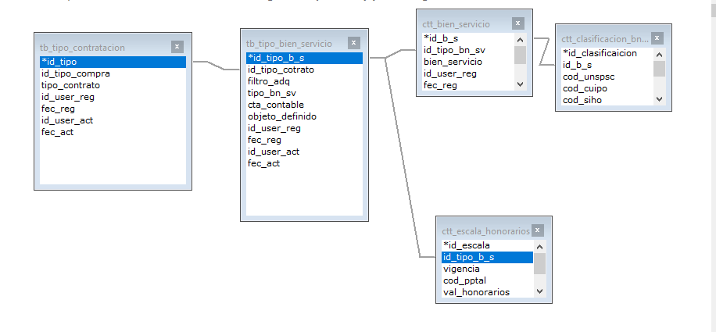

Ejemplo parametrización

|  |  |  |  |
| --- | --- | --- | --- |
| **Tipo compra** | **Tipo contratación** | **Tipo bien o servicio** | **bien o servicio** |
| SERVICIO | PRESTACION DE SERVICIOS | PROFESIONALES AREA DE LA SALUD | MEDICO DE URGENCIAS |

La tabla tb_tipo_contratacion tiene relación con tb_tipo_bien_servicio



1. **Propuesta de modificación**

Quitar el paso 2 tipo de contratación

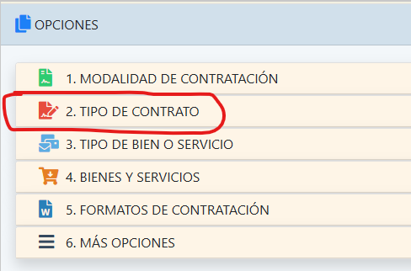

Para ello el formulario de 3. TIPO DE BIEN O SERVICIO quedaría de la siguiente manera

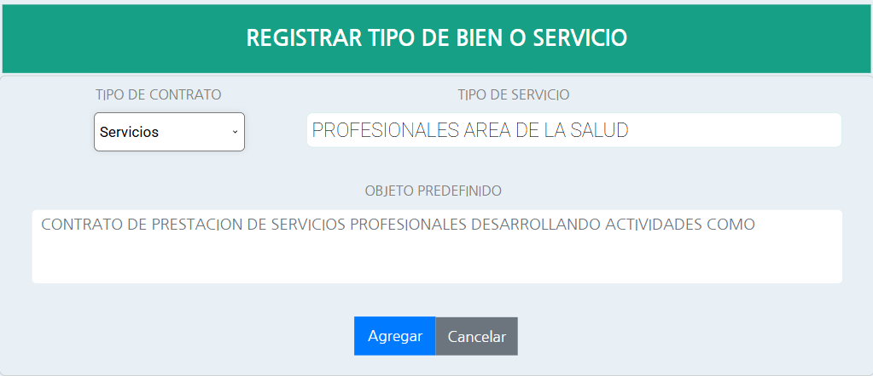

En tipo de contrato se despliega las opciones de SERVICIOS Y PROYECTO y en la tabla tb_tipo_bien_servicio se debe cambiar la relación a tb_tipo_compra

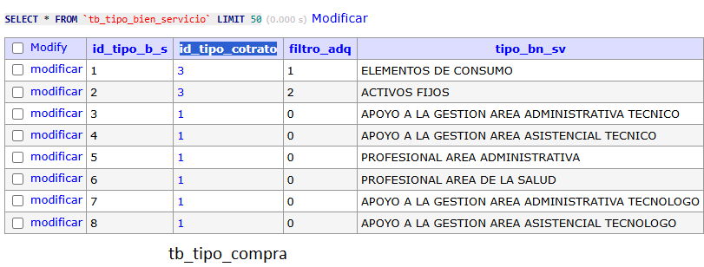

**D**